Tổ chức phần cứng của máy tính

1. Kiến trúc tổng thể
Thành phần | Vai trò chính
CPU | Xử lý lệnh, điều khiển hoạt động chung (gồm ALU, thanh ghi, CU)
RAM (bộ nhớ chính) | Lưu trữ dữ liệu & lệnh của chương trình đang chạy
Thiết bị lưu trữ | SSD, HDD → lưu trữ lâu dài
Thiết bị I/O | Bàn phím, chuột, màn hình, máy in… → giao tiếp bên ngoài
Bus hệ thống | Kết nối các bộ phận → truyền dữ liệu giữa CPU, RAM, I/O...

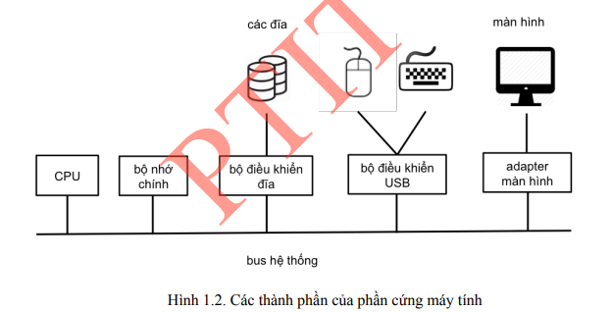

2. CPU & quá trình thực thi lệnh
CPU bao gồm:
- ALU (Arithmetic Logic Unit): thực hiện các phép toán & logic
- CU (Control Unit): giải mã lệnh, điều phối hoạt động
- Thanh ghi: lưu dữ liệu tạm thời và trạng thái hệ thống

Quy trình thực thi chương trình:
- Lệnh chương trình được tải vào RAM
- CPU đọc từng lệnh, thực hiện thao tác → có thể cần đọc/ghi bộ nhớ

3. Ngắt (Interrupts)
Loại ngắt | Cơ chế thực hiện
Từ phần cứng | Thiết bị gửi tín hiệu ngắt qua bus → ví dụ: bàn phím bấm
Từ phần mềm | Gọi lệnh hệ thống (system call) → ví dụ: ghi tệp

Quy trình xử lý ngắt:
- CPU dừng chương trình → tìm địa chỉ hàm ngắt qua vector ngắt
- Thực hiện hàm xử lý → quay lại điểm tạm dừng
- Hàm ngắt phần cứng: lưu ở ROM (BIOS)
- Hàm ngắt hệ điều hành: lưu trong RAM
Vector ngắt bắt đầu từ địa chỉ 0, mỗi phần tử trỏ tới hàm xử lý tương ứng

4. Bộ định thời (Timer)
- Sinh ngắt định kỳ → giúp OS thu hồi CPU từ chương trình đang chạy
- Cần thiết trong hệ điều hành đa chương trình

5. Bộ nhớ chính (RAM)
Đặc điểm | Mô tả
Truy cập ngẫu nhiên | Đọc/ghi tùy ý vị trí bất kỳ
Đơn vị bộ nhớ | Byte = 8 bit; thường dùng đơn vị byte
Dung lượng lớn hơn | Dùng KB (2¹⁰ B), MB (2²⁰ B), GB (2³⁰ B)...
Mất dữ liệu khi mất điện | Không lưu trữ lâu dài → cần thiết bị nhớ khác
ROM, EPROM → chỉ đọc hoặc ghi bằng công cụ đặc biệt.
RAM là bộ nhớ chính nhưng cần hỗ trợ bởi các loại nhớ khác.

6. Cấu trúc hệ thống bộ nhớ
Cấu trúc hệ thống bộ nhớ :
Từ trên xuống dưới (tốc độ giảm, dung lượng tăng).
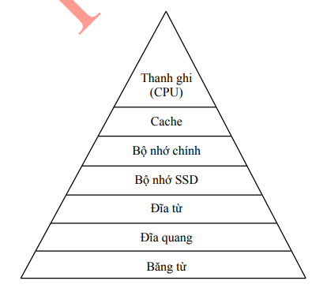

Bộ nhớ SSD :
SSD giúp tăng tốc bật máy và lưu trữ hệ thống khởi động. Dùng để lưu trữ các thông tin cần truy cập nhanh.
SSD thông dụng nhất là flash memory. Dùng trong máy ảnh, điện thoại, laptop..

7. Thiết bị vào/ra dữ liệu (I/O)
Các thành phần:
- Thiết bị ngoại vi : bàn phím, máy in, màn hình…
- Bộ điều khiển thiết bị (device controller) : trung gian điều khiển thiết bị. Kết nối với CPU qua bus hệ thống.
- Thanh ghi vào/ra : bộ nhớ tạm lưu lệnh → định địa chỉ bằng các cổng I/O

8. Phương pháp vào/ra dữ liệu
Phương pháp | Mô tả hoạt động
Sử dụng ngắt | CPU ghi lệnh vào thanh ghi → thiết bị xử lý → sinh ngắt sau khi hoàn thành
DMA – Direct Memory Access | CPU chỉ thiết lập ban đầu → truyền dữ liệu lớn giữa thiết bị và RAM mà không cần CPU
📌 DMA rất hiệu quả cho tác vụ như đọc/ghi đĩa lớn, giúp CPU rảnh làm việc khác

